**Liiklusvälise teabevahendi riigitee kaitsevööndisse paigaldamise nõusoleku taotlus**

**Taotleja (ettevõtte, füüsilise isiku)** nimi, aadress, telefoni number, e-post:

Media House OÜ

Registri- või isikukood: 10303291

**Liiklusvälise teabevahendi (*edaspidi – teabevahend*) taotletav paigalduskoht:**

Tee nimi: Jõhvi-Tartu-Valga (nr 3) ja Tartu-Jõgeva-Aravete (nr39) ristis km ………………..

L-EST asukoht: X …………………………Y …………………………

**Teabevahendi eksponeerimise aeg** alates 01.oktoober kuni 31.oktoober

|  |
| --- |
| Muu informatsioon (Teabevahendi sisukirjeldus, mõõtmed jms) |
| Rimi ostukampaania, reklaamtreiler 6x3 m.  Asukoht - Jõhvi-Tartu-Valga (nr 3) ja Tartu-Jõgeva-Aravete (nr39) ristis või Postimehe sildi läheduses.  Lisatud fotod ja kavand. |

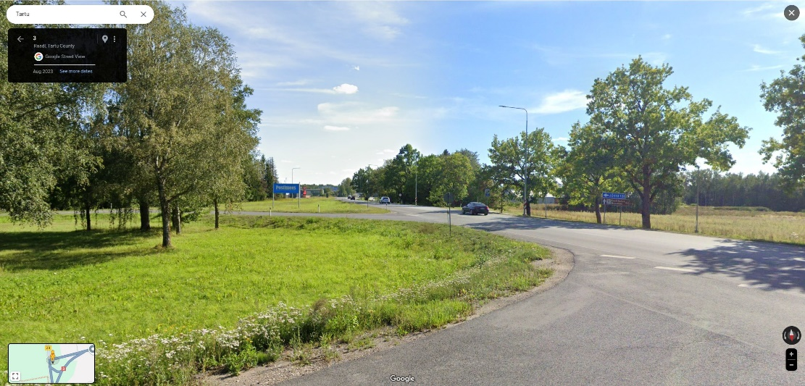

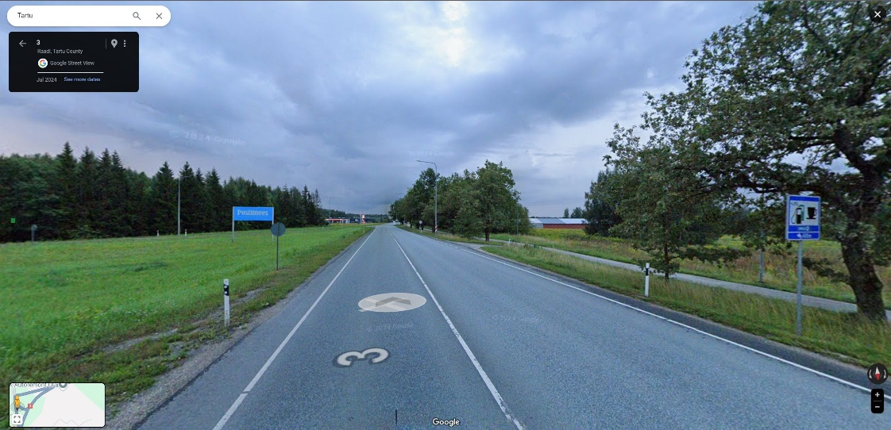



**Taotleja:** Sulev Liht 26.09 2024.a.

(nimi, allkiri)

**Märkused:**

**Loa saamiseks tuleb taotlusele lisada teabevahendi värviline kujundus ja teabevahendi asukohaskeem.**

**Nõusoleku taotluse menetlemisel eeldatakse, et taotlejal on olemas teekaitsevööndi maaomaniku nõusolek.**

**Paigaldamiseks peab loa taotlejal olema maaomaniku luba.**